# 事务

## 概念



## 事务特征

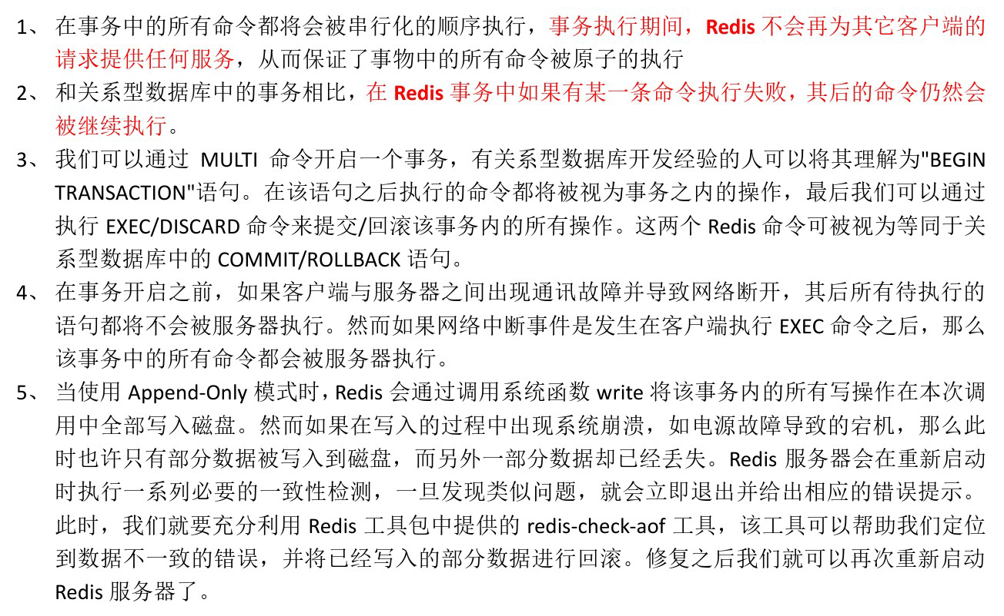

## 命令解释

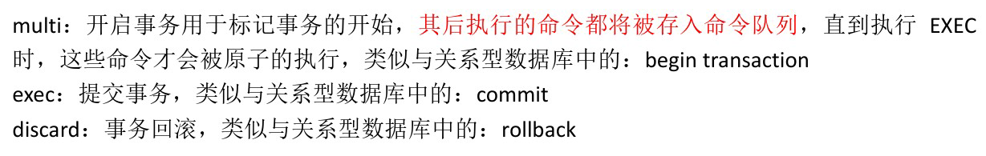

# 测试

## 正常执行事务

不是真正的事务，类似批处理

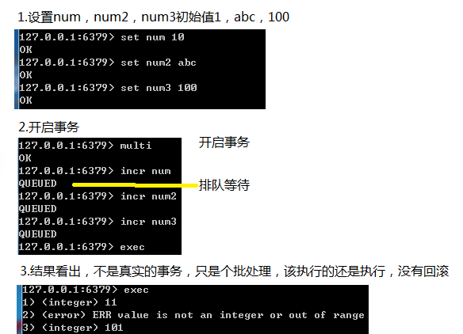

3.结果看出，不是真实的事务，只是个批处理，该执行的还是执行，没有回滚

## 回滚

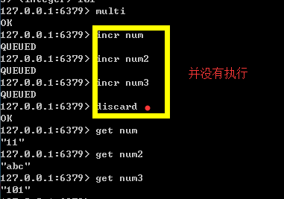

## 失败

3.结果看出，不是真实的事务，只是个批处理，该执行的还是执行，没有回滚

